目 录
1.0执行摘要 4
1.1 公司概况 4
1.2 注册资金 5
1.3 商业模式（盈利模式） 5
2.0市场分析 6
2.1市场定位与目标客户 6
2.2 市场预测（市场占有率） 6
2.3 竞争分析 6
2.4 项目SWOT分析 6
3.0 营销策略 7
3.1 产品特征 7
3.2 产品定价 7
3.2 销售渠道 8
3.3 宣传推广 8
4.0人员与组织结构 9
4.1 组织结构 9
4.2 管理团队 9
4.3 部门/岗位职责 9
5.0 财务分析报告 10
5.1 固定资产：生产经营所需设备、工具和办公家具 10
5.2 原材料/商品采购 10
5.3 销售与管理费用预测 11
5.4 启动资金需求 11
5.5 启动资金来源 12
6.0 风险分析与对策 13
7.0 企业的愿景 13
8.0 附录 14
9.1 附表１：经营第一年利润表 15
9.2 附表2：第一年度的现金流量表 16
9.3 《创业/商业计划书》评估表 0

1. 执行摘要

1.1俱乐部简介
我们健身俱乐部的创立旨在向在校学生提供体育健身运动。它不同于目前社会存在的商业健身俱乐部，它以高校为起点为在校大学生和教职员工提供健身等团体（以班级为单位等）运动的场地，同时也为附近居民提供健身的场地与设施。俱乐部经营初期主要面向大学生，同时俱乐部聘请健身专家为在校学生提供专业指导和训练性课程，并且我们加强推广国际最新健身理念，竭诚为每一位学生提供最优质的服务，创造学生的健康人生之旅。
我们拟将俱乐部设在安徽科技学院南门明帝皇城，采用租赁门面的形式租一层楼房。俱乐部的健身项目将围绕我校学生和教职员工的兴趣而设计，将会超过学生的期望。俱乐部设计建筑面积750平方米，设有休闲服务区（水餐吧，便利台），多功能健身房，体操房以及羽毛球场，乒乓球场等。同时我们还为女生开办“特别减肥训练班”。我们根据学生不同的需求逐渐完善我们的服务项目。俱乐部场馆配有先进的通风设备，同时聘请优秀的教练，配置先进的健身设备为学生提供科学，合理，高效的服务。

目标：建设大学生为主题的健身俱乐部，令其遍布全国大学城。
理念：顾客至上
口号：上帝创造生命 我们打造形体
1.2 企业性质
本企业全称为“180健身俱乐部”，注册资金100万元，在自有资金的基础上，通过向银行贷款的方式筹集资金。
1.3 创业类别
本健身中心业务主要是为参加健身的高校学生提供场地和设施，并有专业人员提供技术指导和教学，另外，本中心还积极推动大学校园周边的单位和家庭的参与。
1．4经营内容
1区：多功能健身房（健身、美体、减肥、锻炼）
2区：体操房（健美操、瑜伽）
3区：乒乓球、羽毛球
4区：休闲服务区（设:茶水、饮料、咖啡、酸奶、保健品等冷热饮品自选）
1.5运营模式
（1）门票制度：
周六、周日、晚7：00-24：00
成人：每次30元，限3小时。
学生：每次20元，限3小时。
周一至周五，八折优惠。
（2） 会员制度：
1、金卡会员。888元/年，不记名、不限次、不计时。
2、银卡会员。488元/半年，不记名、不限次、不计时。
3、贵宾卡会员。 288元/季度，不记名、不限次、不计时。
4、普通卡会员。98元/月，不记名、不限次、不计时。
1.6预期效益的最高目标
中心本着以“服务至上、引导消费、发展经营”为宗旨，全力打造品牌企业。我们的经营哲学是“追求持续不断的增长”，在我们力所能及的范围内，我们将竭尽全力为广大大消费者朋友忠诚服务。公司的预期效益目标：投资回收期2年，从第2年公司开始净盈利。
2. 市场分析

2.1市场机会
伴随着生活水平的提高及健康生活理念的深入人心，人们对于健康的关注越来越多。根据一些科学报告显示，亚健康人群的比例伴随着工作、生活、学习压力的增加而提高。随着健身意识的深入人心，人们健身消费观念的转变，社会上的各种健身俱乐部如雨后春笋般的出现。一个好的健身俱乐部可以让人们在紧张的工作、学习后，释放身心，缓解压力，强身健体，陶冶情操。
时代的变迁推动了体育的发展，对学生提出了终身体育教育的目标要求。全民健身计划以全国人民为实施对象，以大学生，青少年学校体育为重点，他们的健康成长关系到国家的富强和民族的昌盛。高校体育应把培养学生运动健身的基础能力和科学的自我锻炼能力，提高学生的身体素质、团队意识和意志品质，作为培养现代人的社会导向目标但是，部分 当代大学生对体育的认识不深，体育意识淡薄，自觉参加体育锻炼的积极性较差，参加体育锻炼的兴趣不高。原因主要是学校组织的体育活动大部分以比赛为主，缺少了休闲，娱乐的特点。
健身俱乐部不同于健身房，它不是单纯的锻炼身体的场所，而是集健身、娱乐休闲及传播健身知识于一体，能为顾客提供全方位综合性服务的场所。在俱乐部内，你可以尽情的释放身心，享受幽雅动听的音乐，科学地使用先进的训练器械，同时还有资深专业的老师指导。让你在身心愉悦的同时，不知不觉地达到健身的目的，更重要的是通过体育运动培养我们的团队意识，锻炼我们的意志品质，提高我们的审美情趣。一流的师资队伍，人性化专业化的授课方式让你乐此不疲。你可以去休闲娱乐区，浪漫温馨的氛围和优雅舒适的环境，让你留恋忘返。累了，你可以去浴室，洗去一身的疲惫和无尽烦恼。高校健身俱乐部不仅能满足师生的健身需求，而且可以推动高校体育体制的改革，是由传统的体育竞技方式（注重比赛技巧，手段，结果）彻底地向全面提高身体的综合素质转变。

2.2可行性分析
1.目前大学生的生活要求越来越高，大学生自身有经济能力去支付一定费用。
2.大学城内已有一节健身俱乐部做的较为成功，但经调查健身房规格一无法满足现在的大学生健身需求，急切需要新的健身房的产生。
3.商务中心是大学城的中心地段，人群密集。
3.现在大部分大学生身体素质下降，没有一个很好的处所让其锻炼。
2.3市场定位与目标客户：
随着人们对健康意识的重视，健身市场正逐渐成为城市消费的一大潮流。启动的市场经济发展和思想的解放，为其提供了可靠的外部条件，温饱问题的解决，家庭健身的兴起，人民健身消费观念的增强又为其奠定了发展基础。根据某高校调查，56.3%的学生认为大学的健身条件差、健身形式单调是影响健身的主要的原因，65%的学生认为高校健身的教学内容需要改进，25%的学生认为高校的健身教学方法需要改进。据南通高校的一组调查资料显示，有近80%人喜欢羽毛球有60%的人喜欢在课余时间进行羽毛球锻炼；另一方面数据显示大学生的消费极不合理，许多大学生沉迷网吧花费大部分资金，同时他们找不到一种健康有益的休闲娱乐方式，而造成心理缺陷问题。如何提高大学生的身心健康成为人们关注的焦点，而高校健身俱乐部为其提供了健身与修身的场所。
我们在安徽科技学院以调查问卷的形式进行了调查，其中男生92人，女生108人。通过调查显示，如果学校里面或学校附近有设备齐全、环境舒适的健身俱乐部，有相当部分的大学生愿意投资健身消费。大学生月消费700—800元的人数占调查总人数的48%，而他们愿意每月拿出60—70元用于健身消费；月消费低于500元的学生根据实际情况也乐意投入一定的资金用于健身消费；月消费高于800元的学生非常乐意高投入健身消费。调查结果表明高校健身市场潜力是很大的。

2.4健身俱乐部的现状和发展趋势
随着我国市场经济的发展人们的生活水平逐渐提高，人们有了“想花钱买健康”的意识，健康生活理念已经越来越深入人心。健身俱乐部是为大众提供全面体育服务的经营性组织，现在加入健身俱乐部为自己的健康投资已成为了人们实现自己健康生活最佳途径。
20世纪80年代以来，随着国内各种规模的健身俱乐部的广泛建立，也带给我们一种全新的健身理念，使的有氧健身操、健美项目等得以广泛的发展，并从中派生出一些新的健身项目，如街舞、踏板操、拉丁健美操、爵士健美操及瑜伽、形体操等。这些新的健身项目不仅给大众带来了健康的体魄并且成为了一种不同年龄段的人们共同追求的时尚。
现在在国内很多城市，特别是北京、上海等大城市已经出现了不少各种规模的健身俱乐部，但相对与这些城市的人口和消费水平来说现在的俱乐部数量还远不能满足市场的需求，并且健身俱乐部在我国发展的时间还比较短，俱乐部的水平参差不齐，所以只要有良好的市场定位和先进的经营管理方法，相信健身俱乐部一定会有非常好的发展潜力和市场。

2.5市场预测

调查背景及意义
现代社会对健康的理解发生了改变。20世纪70年代联合国世界卫生组织明确指出：“健康不但是没有身体缺陷和疾病，还要有完整的生理、心理状态和社会适应能力。”也就是说，人的健康不仅包括生理健康，同时包括心理健康。国内外心理学家、医学家对心理健康问题有不少精辟见解。心理学家麦灵格说：“心理健康，是指人们对于环境以及人们相互之间具有最高效率及快乐的适应情况。不只是要有效率，也不只是要能有满足之感，或是能愉快地接受生活的变故，而要三者都具备。心理健康的人应能保持平静的情绪，有敏锐的智能，适合于社会环境的行为和愉快的气质。”健身不仅可以强健体格，也可以帮助人们释放压力，缓解紧张情绪，保持心情舒畅，有利于身心健康。这也使健身越来越受到大众的喜爱。
随着我国健身市场不断发展与完善，作为新型消费行业的健身俱乐部市场也有了长足的进步，新时期健身俱乐部消费者的行为和健身消费市场主要呈现出健身消费动机趋于理性化、健身消费水平逐步提高、消费者对健身市场需求具有多样性、健身消费市场潜力巨大等主要特点。根据最新的国民健康调查报告显示，我们越来越多的大学生处于亚健康状态。近年来，人们的生活方式发生了巨大改变，使年轻人尤其是大学生的身体素质下降，迫切需要体育锻炼。随着一系列的计算机技术革新以及互联网技术的广泛应用，大大改变了信息的传播方式及速度，有效提高了学习工作的效率，使人们的生活节奏越来越快，再加上高密度的学习和高压力的工作，使我国年轻人普遍运动不足，导致健康状况下降。我国年轻人的健康问题已成为一个社会问题，越来越多的大学生意识到健身的重要，这使得大学生对健身房的需求逐年增大。

基于对大学生和社会其他群体健身需求的调查得出在选择健身房时的影响因素有哪些以及粗略估计孰轻孰重的结论。
本次调查分四个阶段进行：
第一阶段：策划阶段。进行市场调查,首先要明确市场调查的目标，按照健身俱乐部的需要，本次市场调查的目标设定为健身俱乐部运营市场营销策略，要调查消费者基本情况、对健身的看法及需求、对健身俱乐部的改进。其次设计调查方案，设计调查问卷及修改、定稿，并进行方案的可行性研究分析。再次进行工作进度的安排及费用预算。最后进行调查人员的培训及分工，本次调查由老师教学指导调查技巧、调查方法，并对调查人员进行思想道德方面的教育，使之充分认识到市场调查的重要意义，培养他们强烈的事业心和责任感，端正其工作态度、作风，激发他们对调查工作的积极性；本次调研需要的人员有三种：调研督导、调查人员、复核员。具体配置如下：调研督导：1名；调查人员： 8名；复核员：1名。
第二阶段：实施阶段。对消费者以问卷调查为主，具体实施方法如下：把调查问卷平均分发给各调查人员，然后根据预先选择的人群聚集地进行设点，等到人流的高峰期进行问卷测试。
第三阶段：资料整理与分析阶段。收集好已填写的调查表后，由复核员对调查表进行逐份检查，剔除不合格的调查表，然后将合格调查表统一编号，以便于调查数据的统计。调查数据的统计可利用Excel电子表格软件完成;将调查数据输入计算机后，经Excel软件运行后，即可获得已列成表格的大量的统计数据，利用上述统计结果，就可以按照调查目的的要求，针对调查内容进行全面的分析工作。
第四阶段：报告阶段。按照标准调查报告格式撰写报告，并审核修改，完善报告后定稿，再提交报告。
本次调查的调查对象是安徽科技学院东西校区的200名男女大学生，在调查中，我们采用在人群聚集地设点的方法进行问卷测评。在对问卷的有效性进行确定后，对调查对象的构成情况进行了分析。
调查对象
本调查采用随机抽取安徽科技学院东西校区男女大学生200人以及安徽科技学院周边居民200人，进行了问卷测评，在对无效的问卷进行剔除后，回收的问卷有3600份，回收率为90%，调查结果有效。
构成情况简介
本次调查的总人数为400人，有效回收率90%，实际有效调查人数为360人。性别比例方面，在安徽科技学院东西校区中，在调查人数中，男女比例是有差异的，调查的具体情况是：女生人数117人，占总数的65%；男生人数63人，占总数的35%。专业比例方面，由于采用人群聚集地随机抽样的方法进行问卷调查，所以涉及的专业包括了安徽科技学院东西校区的所有专业。在年级分布上：大一的调查人数是18人，占总人数的10%；大二的调查人数是63人，占总人数的35%；大三的调查人数是90人，占总人数的50%；大四的调查人数是9人，占总人数的5%。周边居民方面，按年龄区分，二十岁左右的有80人，占总体的40%，三十岁的有60人，占总体的30%，四十岁左右的有60人，占总体的30%。另外这些人群男女比例控制在合适的范围内。

研究方法和设计
- 研究方法
本文采用描述性分析、交叉分析方法等研究方法，来描述变量的状态，解释变量与变量间是否存在差异性，测试两个变量之间是否存在相关关系和解释一系列变量之间相互关系的潜在维度等；展现当下健身房在大学生中认知情况，分析影响大学生选择健身房的因素及消费者的主要偏好特征等信息。调查对象为在校大学生，调查方式为通过发放纸质问卷。
- 研究设计
问卷包括结构性问题和非结构性问题。题型分为单选题、多选题、量表题。问卷分为三部分：
第一部分：针对被调查大学生的性别、专业、年级这三项基本信息以及周边群众的年龄、职业，设计了几个问题。这部分旨在了解被调查者的分布情况。
第二部分：调查学生和社会其他群体对自身目前身体情况的满意度，是否参加过健身会所以及摆在怎样的情况下会选择去健身会所。自身身体状况是推动消费者行为的驱动力，是有需要但未被满足而存在的不舒适紧张状态所引起的驱动力；消费者行为取决于其中占主导地位的动机。这部分主要测试的是消费者对健身因素的敏感度，以及在什么时间情况下会去健身会所。
第三部分：这部分主要针对健身目的、能够接受的消费、对健身项目的需求（该部分题型为多选题，旨在帮助健身房了解消费者的偏好和对健身房的期望，进而更好的经营管理，更大程度的满足消费者的需要。）、健身时段，对当地健身会所的满意度以及它所存在的问题，选择健身会所的因素的方面设计问题。在选择健身会所因素方面对地理位置、环境氛围、配备设置、教练水平及会费这几方面的在乎程度。当前健身俱乐部消费者消费动机呈现多样性特点,其中健身健美需求、健身项目、健身消费是引起健身俱乐部消费行为的最主要因素；另外健身会所的地理位置、氛围等也是重要因素。选择健身会所因素为量表题，旨在帮助健身房了解消费者的偏好和对健身房的期望，进而更好的经营管理，更大程度的满足消费者的需要。
调查结果分析

- 描述性分析

- 调查者对自己健康状况的满意程度

满意度 | 人数（人） | 比重（%）
不满意 | 90 | 25
一般满意 | 250 | 69
非常满意 | 20 | 6
合计 | 360 | 100

多数人认为自己的身体状况满意程度为一般满意，极少数人认为自己身体状况非常满意，故存在健身需求

- 对是否参加过健身会所的调查

参加健身会所情况 | 人数（人） | 比例%
是 | 94 | 26
否 | 266 | 74

如上表所示，可见营盘校区参加过健身活动的大学生所占比例比较小。

- 对当地健身房的满意程度

满意程度 | 人数（人） | 比重（%）
很满意 | 16 | 4
凑合 | 50 | 14
很不满意 | 28 | 8
不清楚没去过 | 266 | 74
合计 | 360 | 100

- 对在何种情况下选择去健身会所的调查

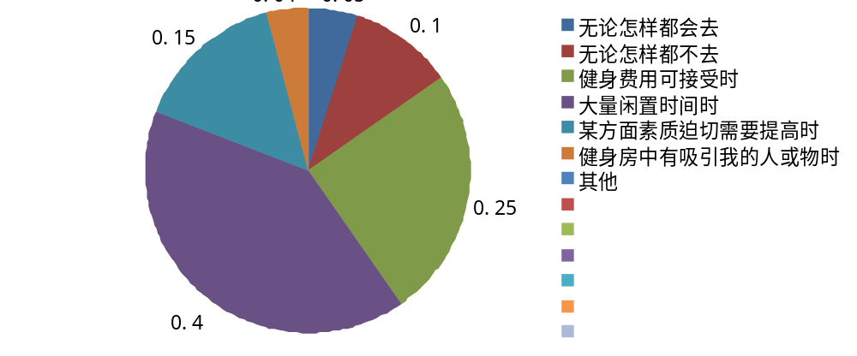
由上图可见，大学生多和周边群众在比较休闲的时候去健身会所，其次会考虑到健身所需费用以及觉得自己某方面需要提高时，说明大学生在业余时间还是比较注重自己的身体素质。

- 调查者去健身房的目的
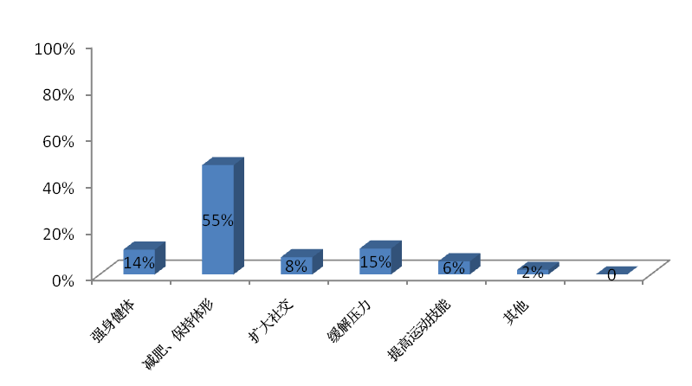

调查者选择健身房的主要目的为减肥或保持体形
- 对能接受的用于健身俱乐部的平均消费情况

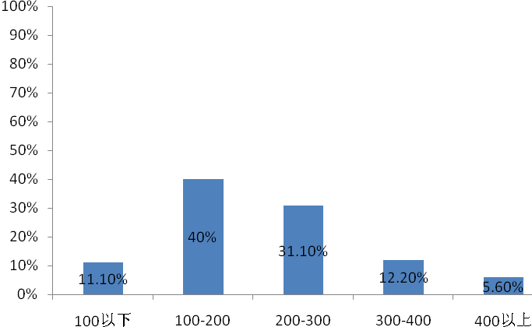
由上图可知，大学生和周边群众最能够接受的平均消费水平在100~200这个阶段，其次在200~300元，如果用于健身的消费水平达到400元以上多数人则不能接受，参加健身活动的人则很少。
- 调查者希望健身房提供的项目

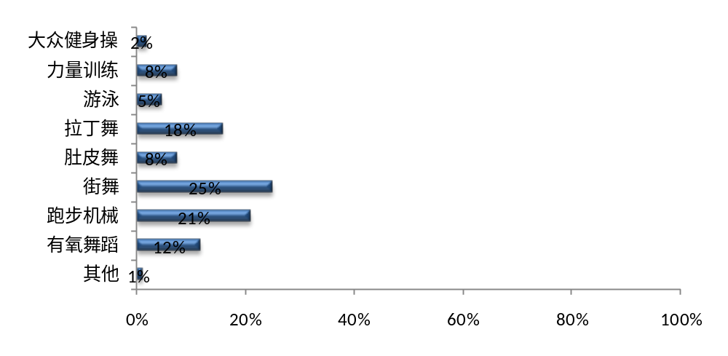

- 对健身活动时间段的调查
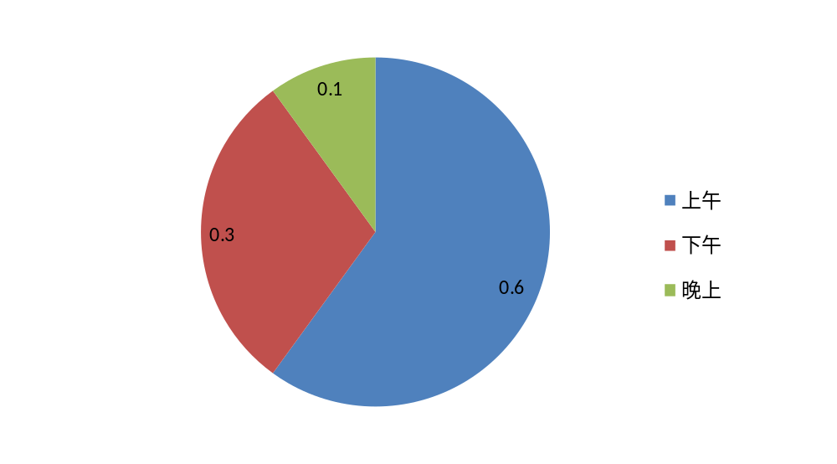

由上图可知，大学生和周边居民健身时间绝大部分选择在上午，下午次之，晚上则很少。

- 当地会所存在的问题
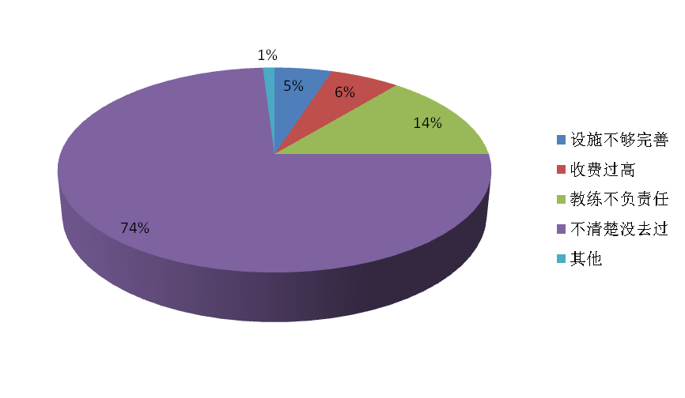
- 对选择健身会所时相关因素的在意程度的调查

调查问卷最终统计结果得出：影响人们最大的是健身房的环境，其次是健身课程的设置和健身设备配置以及教练的水平，而健身会所的地理位置和会员费则影响相对较小，可见大学生在选择健身场所时更注重实用性，更追求轻松的健身环境，专业的人员指导和器材的运用。

- 交叉分析

- 被调查者性别与选择去健身房的交叉分析

去健身房的目的 | 男 | 女
强身健体 | 36 | 14
减肥、保持体形 | 38 | 160
扩大社交 | 16 | 12
缓解压力 | 34 | 20
提高运动技能 | 14 | 8
其他 | 6 | 2
合计 | 126 | 234

2． 被调查者性别与希望健身房提供的项目交叉分析

希望健身房提供的项目 | 男 | 女
大众健身操 | 0 | 8
有氧舞蹈 | 8 | 40
跑步器械 | 40 | 36
街舞 | 68 | 22
肚皮舞 | 0 | 28
拉丁舞 | 12 | 52
游泳 | 10 | 8
力量训练 | 28 | 0
其他 | 4 | 0
合计 | 126 | 234

- 被调查者性别、月平均消费、是否参加过健身房交叉分析

月平均消费/元 | 男 |  | 女
月平均消费/元 | 参加过 | 未参加过 | 参加过 | 未参加过
100以下 | 2 | 8 | 6 | 24
100—200 | 12 | 36 | 24 | 72
200—300 | 8 | 32 | 20 | 52
300—400 | 2 | 8 | 14 | 20
400以上 | 2 | 4 | 4 | 10
合计 | 26 | 88 | 68 | 178

研究局限
- 调查与分析方法局限

调查方法仅局限于问卷调查，针对东西校区学生和周边居民随机抽样调查，采用即发即收方式进行，让被调查者填写调查表获得所调查对象的信息。由于时间、成本与知识的局限无法对资料进行量表的信度检验，仅采用定性与定量分析、描述性与交叉分析，这对分析结果的稳定性与可信度有一定的影响，并且对以后制定市场营销战略的偏重造成了一定的局限性。
- 部分受访者对健身房缺乏感知性。
我们采取问卷调查来获得调研数据。在数据收集的过程中，我们发现有相当一部分受访者之前没有参与过健身房的任何活动，故对健身房实际可以提供的服务内容缺乏必要的感知，在回答某些问题时，他们依靠自己的猜测与想像来作答。由于我们在资料收集前无法让受访者事先体验一下健身房服务，并且无法事先细分出健身房具体的潜在顾客，所以该调研结果可能存在轻微的“无能力回答误差”和“抽样框架误差”。
- 样本容量较小
受时间和条件等地约束，我们的仅获得了360个有效样本，样本容量的限制直接影响后续分析时数据的可靠性，虽然我们的变量信度都在可接受范围内，但小样本容量的情况下容易发生随机抽样误差，使得总体真实平均值与样本真实平均值之间存在差异。

结论与建议
- 结论
1、大学生以及社会其他群体是健身房巨大的潜在顾客群，有很大的发展空间。
在本次的调查中，绝大多数人对健身运动还是比较认可的，并且对于健身房健身的有效性给予充分的肯定。但由于个体缺乏对自身健康状况的了解，于是就降低了对“专业”效用的诉求。因此我们采取适当的措施，从而充分把握这个潜在顾客群。
2. 费用和时间的限制是影响大学生选择健身房的主要因素。
由于大多数大学生的消费都是家里提供，自己的额外收益比较小，因此费用过高会成为门槛，毕竟可支配收入和月支出与健身花费具有一定的相关性；另一方面，受访者表示，他们拥有大量闲置时间是他们选择去健身房健身的不可忽视的因素。
3、健身房的软件设施和硬件设施的水平和能力至关重要，关系着健身房的形象。
在大学生以及社会其他群体选择健身房的过程中，影响其判别标准的因素有两方面：软件和硬件。这说明大学生在做选择时是将“软件”和“硬件”条件综合整体考虑的。而且由于选择健身目的的差异性，也要求我们提高硬件设施能力，改善环境，完善服务的软件设施。对于健身的人而言，硬件设施是关键，而对于休闲娱乐的人而言，环境与服务则是关。

- 建议
1. 加强对大学校园及社会其他区域的宣传，提升大学生已经社会其他群体对于自身身体健康的意识，从而培养其对健身的兴趣，打开健身房的消费市场。
通过加强宣传工作，培养学生的体育意识和兴趣，调动大学生和社会其他群体的体育健身积极性。在宣传的内容上应注重跟随对当前健身需求的发展趋势以及兴趣、爱好特点。从而开阔这个潜在的顾客群。
2.5 竞争分析
针对目前现状，我们做了一些比较分析：
（1）地理位置
180健身俱乐部处在文昌街和东华路的交叉口地段，交通便利，同时周边的超市，饭店，娱乐场所齐全，例如家乐购超市，龙兴假日酒店，上岛咖啡厅，洪武网吧等，消费地理位置优越。
（2）硬件设施
我俱乐部针对学生及教职工专门选择适宜的健身器材设备和相应的服务设施等并做出长远的规划，确保真正地服务于学生及教职工，想他们之所想，亟他们之所需，确实满足他们不同程度的需求。对社会上的健身俱乐部来讲，他们硬件设施属高档水平，势必增大他们的资金投入和开支，而相对于学生的消费水平而言，还属于奢侈的消费品。而对于同等档次的社会健身俱乐部来说，我们的优势，特别是地理优势明显，不足以对我们构成威胁。因此，学校健身俱乐部对于吸引中低消费者来说具有绝对优势。
（3）教练员的选择
对于教练员的选择，社会上的健身俱乐部有两种选择：意识聘请高等教育学院的专业人士；二是.聘请国内一流的教练员。而这又在不同程度上增大了他们一笔不菲的开支。我们俱乐部将充分利用学校体育教研室的部分资源，响应国家政策，推动全民健身事业的发展。我们的教练员聘请附近各高校的体育教师。无论在体育教学研究还是在准确把握、了解学生及教职工的需求等信息上，都占有优势，因此，我们能够更及时调整俱乐部的管理经营、战略决策等使之更好的为广大师生服务。另外，我们也将聘请国内一流的教练专家，专门对我们的教练队伍进行培训等，提高我俱乐部的竞争实力。
（4）宣传
在校内，我俱乐部可充分利用校内一切可利用资源，服务于学生及教职工，增强我们的宣传，扩大我们的影响。比如，我们可以充分利用多媒体宣传和教学等，利用空闲教室进行健身等专题讲座，与学生会联合搞活动，举办羽毛球、乒乓球等类的比赛，促使健身热潮的形成，校内有关规定及政策也将有利于我们俱乐部的发展相对我们，社会上的健身俱乐部可利用的资源屈指可数。
通过上述比较,我们在价格上调整占有很大的优势。我们将采取一系列优惠政策吸引学生参与全民健身运动。如免费组织比赛（场地费及获胜者奖品等一切费用都有我们俱乐部提供），平时举办有奖征集方案活动，对于获奖者给予健身优惠或限时的免费等奖励。并且，俱乐部将定期为女生举办“塑性班”、“瘦身班”等等。
当然，在管理机制、运行机制上我俱乐部相比还不够完善，我们坚信在客观条件对我们如此有利的情况下，俱乐部会不断发展壮大。
2.6 SWOT分析
Strength优势：
- 经营模式决定良好的现金流
- 终端消费模式有利提高品牌推广速度
- 连锁经营模式，有利于形成区域性规模
- 中国市场巨大的发展空间
Weakness 弱势：
- 中国人的健身习惯还有待培养
- 店面经营的硬性成本较高
- 服务行业里的劳动密集型，员工流动率较高
- 新兴行业，专业人才短缺
Opportunity 机会
- 中国的地域和人口决定了巨大的行业发展空间（中国体育产业仅占GDP的0.25%）
- 新兴产业，更有可能做大做强
- 经济的发展和收入的提高会带来生活方式的改变
- 西方先进的行业经验和教训，可以合理借鉴
Threat 威胁
- 越来越多的娱乐性、个性化体育服务项目形成竞争
- 经营管理水平参差不齐，导致恶性价格竞争
- 专业化程度不高，会员健身效果低或者不能坚持
- 部分投资人抱有投机态度和部分责任的态度，给公司发展带来负面影响

3.营销策略

3．1操作规划
选择地点：
经过全面的分析研究（包括位置的可进入性、大小、分区的限制及南通的地价等）， 我们选择安徽科技学院南门作为建设点，这样校外行人和车辆容易看到，且出入方便。优越的地理位置是体育俱乐部为会员提供的最基本的利益之一，至于俱乐部的大小则由市场的需要而定。健身俱乐部建筑面积750平方米，是市场渗透分析中认为该地区所需要的面积。设备的维修和建筑设施的保养对会员很重要。90%以上的被调查者给予这个方面最高一级考虑。维修费是一项可变支出，这一行业的平均维修费在4%-9%。我们强调预防性维修，可以使我们的费用支出保持较低水平。
产品和服务：
健身俱乐部将全年开放，每天开放12小时。为满足喜欢早起锻炼的会员需要，我们将根据季节的变化对开放时间进行调整。180健身俱乐部是一个室内多项体育运动场馆，提供以下运动设施：乒乓球场、羽毛球场、体操房、健身房、浴室，休闲区等。
营运：
俱乐部采取个人和会员及团体的形式采取计时收费、会员收费等不同的收费形式（针对不同的项目采用不同的形式）。初期我们承办和举办的健美操，羽毛球，乒乓球等比赛全部免费，资金将以拉赞助，作广告等形式获得。同时我们还广泛征集同学们的建议和方案，并对所采纳方案的提供者予以嘉奖。调动学生的健身热情，吸引他们的参与。

组织设计装修
（一）、俱乐部平面布局设计
俱乐部的平面布局及各区域的面积比例是俱乐部设计乃至今后成功经营的关键。按区域大致分为：
⑴前台（服务台）：收银/配送/咨询
⑵休闲/休息区：阅读、下棋，内设水吧台、商品区。
⑶更衣区、淋浴区、卫生间：男、女更衣室/淋浴室/卫生间
⑷器械区分为：有氧训练区、自由重量区、固定器械区等
⑸健美跳操厅：根据俱乐部总体面积和教学实力设一个跳操厅，
⑹瑜珈室：常温瑜珈、高温瑜珈（可做舞蹈室）
⑺动感单车房
（二）、俱乐部设备的设计
⑴更衣区设备：配带锁更衣柜（储物柜）、鞋架与长凳等。
⑵淋浴室设备：冷、热水淋浴汽，（如有条件可设计蒸汽房）
⑶有氧训练设备：动感单车、跑步机、椭圆机等
⑷重量训练设备：训练身体某一具体部位肌群的设备。
⑸自由训练设备：卧推架、杠铃、哑铃等。
⑹健美操设备：应有独立音响，垫子、哑铃、踏板、健身球等。
(7)休闲区：水吧相应设备、商品展示柜、电脑、电视、电话、音响等设备。
(8)员工服装、医疗急救用品、会员礼品、宣传品等。
以及水、电、消防等设备
（三）、俱乐部装修风格设计
⑴俱乐部Logo的独特设计（设在最为显著的地方）
⑵招牌（以最显著的方式方法摆设和设计）
⑶内部装饰：通过材料选择及主要颜色确定俱乐部的风格（利用壁画营造健身气氛）。并设置教练介绍栏，优秀员工榜，健康知识栏，俱乐部注意事项及条例栏，会员信息栏，健身卡价格栏
⑶施工招标、装修。
健身俱乐部执照办理的程序
目前国内还没有有关营业性健身俱乐部的完备法规和行业规定，但大致可按下列程序办理：
1．俱乐部经营前应办理消防安全检查意见书、营业执照、经营许可、税务登记等相关手续。
2．计算机管理软件的应用。
3．俱乐部实现计算机管理可完成健身卡管理（办卡、缴费、验卡、挂失、补卡等）、储物柜管理、收银管理，俱乐部的业务状况全部在计算机信息中体现，管理者可以方便、快捷、准确地得到一手数据，从而便于管理者进行刚性控制柔性管理。
员工招聘与培训
（一）、对员工的要求及招聘
1，俱乐部里最重要的人员就是健身教练，健身教练分为器械和有氧两类。
目前做器械教练的人蛮多，但实际能说的上专业教练得很少。所以招聘器械教练的话，设定几样要求。a、有国家或者国际专业的认证机构认证的教练证书，这至少说明此教练有受过专业的培训。b、有两年以上的工作经验，或者一年以上的大型俱乐部的经验。保证有足够的经验。c、个人形象的好坏也会给俱乐部的带来很大的影响。D、电脑的操作能力是必须的
2、会籍部是负责销售的，在内在外形象都很注重。a、有一定销售经验口才好是最重要的
b、没有健身方面的知识没关系，可以由教练主管去培训。但必须在俱乐部开始营业之前完成。会籍主管必须要有大型健身俱乐部的的工作经验，这样能够保证在操作过程中遇到问题的时候去有效的解决。
3、服务部的前台接待的要求形象要好个人素质要高。吧台人员要求有一定的酒店管理经验
（二）、部门工作的安排及实施的方案。
1、教练部要求教练主管制作俱乐部的规章制度，器械的管理及维修维护的方案，会员训练服务的流程，训练计划的编排。器械的如何的编排合理如何摆放，怎么样安排训练及如何合理的编排训练计划。教练人员的工作安排，团体课安排。
2、会籍部要求会籍主管具体的销售方案的制作，工作时间表的安排。
3、服务部的具体的情况具体的安排
4、以上几样都需要在俱乐部开业之前完成，所以俱乐部在启动之前就需要招聘各个部门的主管，因为可以协助管理配合以后的工作，工作人员招聘管理及培训。
（三）、部门工作的安排及实施的方案。
1、教练部要求教练主管制作俱乐部的规章制度，器械的管理及维修维护的方案，会员训练服务的流程，训练计划的编排。器械的如何的编排合理如何摆放，怎么样安排训练及如何合理的编排训练计划。教练人员的工作安排，团体课安排。
2、会籍部要求会籍主管具体的销售方案的制作，工作时间表的安排。
3、服务部的具体的情况具体的安排
4、以上几样都需要在俱乐部开业之前完成，所以俱乐部在启动之前就需要招聘各个部门的主管，因为可以协助管理配合以后的工作，工作人员招聘管理及培训。
（四）、工作人员的待遇的定位
器械教练主要分为几个类别
1、没有专业机构认证的证书的健身教练，主要是体型比较好的教练，800-1200 元
2、有专业机构认证的证书的健身教练 1200-1500 元
3、有专业认证机构认证的证书的，及两年以上的健身教练的 1500-2000元
普通器械教练的工作范围包括
每天7-8小时的上班时间，其中有包括值班的时间。如果有增加请按照你自己工资计算出每个小时的工作费用计算加班费。教练上班时间的工作内容有，一是检查器械的是否有损坏，或者螺丝有没有松动，有的话请做好登记及维修，并报告教练主管。在有健身会员的时候主动给与指导。当会员在做一些需要保护的动作的时候请给与保护。如在没有会员需要指导的时候，要在器械去内巡场。注意会员的训练动作是否正确，又错误及时给与指导改正。
健身教练主管的待遇
1、没有教练主管经验的但具有管理能力的 1800-2500/元
2、有一年以上的教练主管经验的有好的管理经验的 2500/3000
3、有多年管理经验的教练主管，有好的管理模式的 2500/4000
教练主管的工作范围；对于器械的管理主要有两样，一是对器械的使用安排，二、器械的维修护理。对于服务的管理，如何统一安排健身会员训练，如何统一安排教练指导健身。
对于团体课程的编排。会员训练动作的统一安排及健身计划表格的制作。包括所有健身教练人员的管理工作。
团体课类的教练的待遇为，普通的有氧操教练得待遇为80-120/元的课时费，根据教练的个人能力来确定。
3.2策略规划
短期策略：
初期，我们免费承办和举办羽毛球、乒乓球等比赛，旨在调动同学们的全员加入，掀起健身热潮，扩大俱乐部的影响。同时我们广泛征集同学们的建议和方案，并对所采纳方案的提供者予以奖金形式的嘉奖。同时俱乐部积极与周边商家交流合作，举办有利于双方发展的活动，并努力说服商家提供赞助，拓展我们的广告业务，这样一方面可以为商家做校内宣传，另一方面还可以塑造我们的社会形象，获得资金来源及支持，还可以吸引社会上的健身爱好者加入我们的俱乐部，进一步扩大俱乐部的经营范围，从而实现学生、赞助商和俱乐部的三赢目标和局面。
另外，为能在这一新兴事业早期以最经济的手段尽可能占领市场，我们将直接与一些大公司取得联系。这样将保证健身俱乐部为他们开展联赛及时签署合同，同时满足他们的具体要求。 在推销工作繁忙之时，我们将雇用临时推销员，经培训后承担一些推销业务。全职雇员则负责经常性的工作，保证不错过任何销售机会。
长期策略：
当健身俱乐部发展稳定后，我们将继续做宣传广告，并将健身俱乐部的新闻发布信发给各协会组织（包括学校的社团组织和社会上属于我们俱乐部目标人群的协会组织），通过这些组织来建立俱乐部的信誉和争取会员。我们还将利用打电话的方式与个人联系，联系社会上的协会组织或经销商，并争取他们的赞助，增加我们的广告收入，降低我们俱乐部的广告成本。通过这些措施我们极力打造酷睿健身俱乐部的社会品牌，努力拓展社会市场。
推销后的工作将由一位正式员工来经营，一名临时雇员协助处理电话，引导顾客参观中心，回答各种问题。 对于正式和临时的推销员的培训将是一个持续不断的工作。这些培训包括：产品知识、经营时间、电话交谈技巧、了解会员合同以及健身中心的规章制度等。
竞争性推销策略 ：
为了保证在开放时能招够足够的会员，我们酷睿健身俱乐部设立了以下的竞争性推销策略：首先，我们针对南通纺院及周边学校如南通职业大学等进行广泛宣传，在派发宣传单页的同时，我们派发手机链（与运动有关的，如篮球模型、足球模型等）小以引起同学们的注意。其次，我们将在这些学校组织健康知识普及等活动，以使学生对健身运动产生兴趣。另外，为了扩大会员队伍和增加收入，健身俱乐部将在开放前进行吸收会员的促销活动。我们一次性入会费是每人25元，我们的会员在交付入会费和月会费之后，可免费参加任何由健身中心支持赞助的联赛活动，联赛期间还可使用游泳池、田径运动场、排球场及篮球场。 观众入场费是每人8元，由于难以估计人数，不好估计实际收入。因此，这部分收入不有包括在我们的财务规划内。
宣传推广
3.3总体宣传攻势
①校内我们充分利用海报、宣传栏、广播等进行宣传，举办健身等专题讲座，成立培训班，与学生会及各社团组织联合搞活动，举办乒乓球、篮球等各种类型的比赛。
②我们聘请的教练员主要是各高校的体育老师，因此，在日常的体育课上我们通过教练员将我们俱乐部的理念、思维、教学方法想同学们进行宣传并形成交流，以扩大我们的宣传及影响。
③加强和组织各高等院校进行健美操等大型汇演和比赛，打造健身明星、健美明星等。
④利用媒体如电视、报纸刊物及广播等各种手段提高我们的影响力（其中我们通过商家赞助的方式获得一定的资金来源，同时为在校学生提供勤工助学工作岗位，解决部分贫困生的困难）。
⑤与电视台联合策划我们180健身俱乐部的独特健身栏目。
⑥进军企业内部，通过开展活动的形式开拓俱乐部的公关范围、加强公关力度（活动资金将由企业提供，同是俱乐部为企业员工提供比赛场地）。

3.4营业前期宣传
1、传单宣传
[资料内容]：设计精美宣传单(对俱乐部的简介和最新产品及活动信息地点，联系方式等)+由学生会制作的问卷调查(答案可在宣传单上找到)
[宣传地点]：安徽科技学院
[效果评估]：可加深学生对俱乐部的认知有好的印象并自动宣传、
2、横幅宣传： 0．8M*12M红布条+彩绘字（1-2条）
[横幅内容] ：上帝创造生命，我们创造形体
[悬挂方式]：可在温大，温医，温职三个校区同时进行悬挂，从合作开始到结束，为期一个月左右。
[效果评估]：横幅时间长字体大在一段时间内可长久的起到宣传效果且影响时间长范围广
3、海报宣传
[资料来源]：学生会制作的海报，海报中重点突出健身俱乐部的名称，loge，口号，地点，联系方式，等张贴于学校醒目位置。（海报大小：100MM*80MM）
[效果评估]：精美的图片（内部器械，工作团队等），更加吸引学生的目光，更加贴近学生们的生活，让健身成为这一时期的热门话题。
4、短信宣传：以短信形式发布公告，如：健身的场地，项目等。（2～3次）
[效果评估]：通过短信宣传可让学生及时知道信息有助于宣传产品动向优惠，并且起到时时提醒的效果。
5、广播宣传：通过大学广播台向全校宣传，对健身俱乐部和商家进行全方位，多角度的渲染，突出其焦点性。
[宣传媒介]：大学广播台。并可以以商家名义定期点歌（为期一周左右）。
[效果评估]：通过有影响力的校广播台，对俱乐部和商家进行全方位，多角度的渲染，突出俱乐部；同时可起到一种潜移默化的效果让学生不觉中记住俱乐部。
6、大型广告牌宣传；由学生会制作的关于商家的广告广告牌
[资料来源]：在版面上重点突出俱乐部的名称，口号，loge，地点等（3m*4m+深绘+图片）。
[宣传地点]：大学 城内人流集中处（如东大门，食堂对面海报栏等）。
[效果评估]：醒目的广告牌、精美的图片更加吸引学生的目光，更加贴近学生们的生活，让健身成为这一时期的热门话题，提高俱乐部知名度同时可以增加宣传力度和气势。
B、现场宣传
[宣传方式]：
1、在活动期间来学校设点进行宣传。在不影响学校正常教学活动的范围内，与学校进行合作并宣传。
2、互动节目期间商家可提供优惠，（如免费健身几次），使商家更加贴近广大观众 。
3、晚会期间有关于商家的VCR同步播出，使观众对俱乐部有更直观的了解(具体内容由商家提供)。
4、活动的服装宣传，穿有印有俱乐部loge的服装进行宣传
[效果评估]：现场立体感有声有色的宣传可吸引大批学生驻足观看，设点即可买贵公司的商品又可起到“真人秀”的效果让学生记住健身俱乐部。现场的优惠增送即可提高同学们参加的积极性又可起到隐藏的宣传效果。视频的播放可让同学们更直观地了解健身俱乐部产品及服务。
3.5业务的应变计划
季节性问题是娱乐、健身行业的老问题。为了降低这个老问题带来的负面影响，我们酷睿健身俱乐部希望通过提供多种类型的设施，以使季节性问题减少到最低限度。健身俱乐部已经采取措施保证滑冰场和羽毛球，乒乓球场全年开放。对于季节性的现金流入的下降问题，将通过举办各种针对性的训练班来解决。在夏季，俱乐部将举办联赛、医疗康复讲演及体育讲座以提高会员的技术水平，因此而来的收入将帮助调节市场需求，增加俱乐部的全年使用率和利润率。
针对体育健身运动的变化趋势：我们的建筑设计留有一定的空间以适应变化趋势。我们已做出了可变计划以使我们能在大众化的体育项目上较容易较迅速地获利，我们将观察全国和本地区的变化趋势，及时提供新的服务项目来保持顾客的兴趣。
针对未能招收足够计划会员的应急：如果我们未能招收足够数量的会员，我们将通过降低起始会员费或额外提供一些福利来吸引顾客，也可使用团体优惠的促销手段，直到收入可抵消短期的亏损。由于我们的主要收入是月费，这种降低会员费的促销不会影响我们的长期收入计划。

4.人员组织结构

鉴于俱乐部成立初期规模较小，我们采取直线制管理模式，结构简单，领导关系明确，责任清楚，指挥统一灵活。但是这种组织形式不适于未来俱乐部的发展战略要求，所以俱乐部的组织形式将随俱乐部的发展而不断调整。

总经理
财务总监
生产总监
营销总监
技术总监
人力资源总监

总经理
姓名 王琼 性别 女
年龄 20 籍贯 安徽省宿州市
学历 大学本科 学位 经济学学士 所学专业 经济学
毕业院校 安徽科技学院
联系电话
财务总监
姓名 陈玲 性别 女
年龄 20 籍贯 安徽省蒙城市
学历 大学本科 学位 经济学学士 所学专业 经济学
毕业院校 安徽科技学院
联系电话 14790083635
主要经历和业绩 曾现任职于国际海员俱乐部器材管理部，是广州体育界的活跃人士，同时参加几个业余篮球队和排球队。
生产总监
姓名 孙艺屾 性别 男
年龄 20 籍贯 安徽省阜阳市
学历 大学本科 学位 经济学学士 所学专业 经济学
毕业院校 安徽科技学院
联系电话 14790083635
营销总监
姓名 赵军 性别 男
年龄 20 籍贯 安徽省安庆市
学历 大学本科 学位 经济学学士 所学专业 经济学
毕业院校 安徽科技学院
联系电话
技术总监
姓名 吴左君 性别 男
年龄 20 籍贯 安徽省安庆市
学历 大学本科 学位 经济学学士 所学专业 经济学
毕业院校 安徽科技学院
联系电话
人力资源总监
姓名 刘强 性别 男
年龄 20 籍贯 安徽省宿州市
学历 大学本科 学位 管理学学士 所学专业 企业管理
毕业院校 安徽科技学院
联系电话
团队成员具体介绍：
总经理王琼：王琼同学是安徽科技学院2010级经济学专业学生，中国共产党党员。该同学是一个思想积极向上，学习和工作态度努力认真的好同志。她具有高昂的创业热情和细致的创业规划，且具有较强的逻辑思维能力和语言沟通能力。她参加的社会活动有：1，从2010年9月至今，先后担任班级学习委员，文艺委员，协调和组织班级同学开展各项集体活动。2，2011年9月至2012年9月任院记者团摄影部长一职，同时任院未来经济学家协会办公室主任。3,2010年在校做过21时机英语周报的销售工作和会计从业资格证的招生代理工作。三，个人爱好：获院校园心理剧大赛三等奖，参加班级风采大赛，选秀足球，看新闻，写日记，跑步，做瑜伽。从以上王琼同学的综合能力可以看出，她是一个在各方面能力都较强的综合素质人才。我们相信，在她的带领下，我们180健身俱乐部一定会不断做大做强，最终实现全国连锁。
市场总监：赵军
赵军同学是安徽科技学院2010级经济学专业在校大学生，中国共产党党员。赵军同学在学习上努力刻苦，勤学好问，获得了喜人的成绩和傲人的成就。生活中，他积极团结和帮助同学，是大家的好支书，好干部。赵军同志具有极强的市场分析能力和敏锐的洞察力，我们180健身俱乐部由赵军同学出任市场总监是最合适也是最合理的。他参加的社会活动有：1、2011年至今，担任安徽科技学院财经学院经济学2班班级团支书，协调和组织班内同学参加和开展各项学校集体活动，有效促进同学之间的交流和沟通，组织班内同学参加党校学习等。2、2010年11月校广播体操比赛。3、2011年1月-2012年1月承担两项校级创新课题调研。4、2011年1月寒假社会实践完成三下乡。个人特长：曾获得中学校园优秀征文2等奖，在院学生运动会上报名才赛获得男子400米接力第五名的优异成绩。2011年大学生志愿者寒假三下乡社会实践活动先进个人，获得优秀共青团员称号，获校三等奖学金。从以上赵军同学的一系列的在校简历我们可以看出，他是一个具有较强的社会实践能力和丰富的实践经验的应用性人才，基于他对于市场的敏锐分析，我们绝对有理由相信他可以较好的完成我们80健身俱乐部的市场营销工作。
财务总监：陈玲
陈玲同学系安徽科技学院2010级经济学专业在校大学生，优秀共青团员。陈玲同学为我们180健身俱乐部的财务总监，她对于公司财务和企业管理有较强的理解和独到的见地，同时对于资金流动有较强的敏感性，我们相信她完全可以处理好我们俱乐部的财务管理工作。以下将具体分析陈玲同学的综合能力，她参加的社会工作与社会实践有：1、大一寒假在工商银行实习业务员。2、大一暑假在汇丰银行实习业务员。3、大二暑假和寒假都在时代地产财政部实习。4、大三暑假至今在渣打银行实习。5、大二期间在山西青年杂志社担任特约记者。所获奖励：1、2009-2010被评为先进个人。2、2010-2011 获得安徽科技学院优秀社会实践奖。3、2010-2011多篇作品获山西青年杂志社的优秀作品奖。4、参加市健美操大赛获得团体第一名，参加市钢琴大赛获得第一名。从陈玲同学的在校实践经历可以看出，她具有丰富的财务管理经验，先后在工商银行，汇丰银行，渣打银行实习业务员，同时具有较强的文字组织和表达能力，这对于作为一名财务总监来说，是必要的，也是必须的。陈玲同学完全可以胜任我们180健身俱乐部的财务总监一职，相信她能给我们的俱乐部带来最优的现金管理流。
生产总监：孙艺屾
孙艺屾同学是安徽科技学院2010级经济学专业在校大学生，优秀的中国共青团员。孙艺屾同学学习积极努力，对自己要求严格，乐观向上，具有较好的身体和心理素质，性格特点是朴实善良，稳重踏实，责任心强，适应能力强，而且最重要的事做事能够持之以恒最终成功。他参加的社会工作和社会实践有： 2011年在阳光装饰公司实习，2012年在光明批发店实习。通过对于孙艺屾同学的综合能力分析，我们可以看出他在生产和经营方面具有特殊的执着和爱好，我们相信孙艺屾同志完全可以做好我们180健身俱乐部的生产工作。
技术总监：吴左君
吴左君同学是安徽科技学院2010级经济学专业在校大学生。中国共产党党员，优秀学生干部。吴左君同学具有极强的逻辑思维能力和学习能力，精通计算机编程，非常适合从事技术指导型工作，且该同学工作和学习积极认真，凡事一丝不苟，力求完美，符合技术的完整性要求。以下为吴左君同学的相关在校简历； 2010年获得安徽科技学院优秀社会实践奖，2011年暑假社会实践先进个人。同时在2011年至今担任安徽科技学院财经学院经济学102班的学习委员，积极协调和组织学生才加校园的各种活动，并且多次获得班级优秀干部荣誉称号。他参加社会实践有：2010年暑假在安庆市从事了两个月的家教实践，2011年暑假在上海三星电机有限公司实习两个月。个人特长：擅长计算机编程，擅长计算机的系统调试和组装。综上我们可以看出吴左君在技术领域有别人无法替代的优势，所以我们180健身俱乐部由吴左君同学作为我们俱乐部的技术总监，我们完全有理由相信吴左君同学绝对可以胜任我们健身俱乐部的技术工作。
人力总监：刘强
刘强系安徽科技学院2010级经济学专业在校大学生。中国共青团优秀共青团员。性格特点：朴实善良、稳重踏实、责任感强、适应能力强、工作勤奋、擅长协调人力资源关系，具有极强的创新精神。以下就刘强同学的相关个人在校表现具体讲述；社会工作和社会实践：2010年7月-2010年9月在江苏省吴江市亚旭电子有限公司实习两个月、2011年1月-2011年2月在江苏省苏州市大智咨询有限公司实习一个月、2012年7月-2012年9月在安徽省铜陵市星光英语教育培训有限公司担任实习教师两个月。个人特长：擅长交际，具有较强的口语交际能力、生活和社会经验丰富、擅长文笔写作。通过对于刘强同学的综合能力分析我们可以看出刘强同学的特长就是人力关系处理工作，所以我们180健身俱乐部的人力总监由刘强来担任，我们有理由相信以刘强丰富的社会和生活经验一定可以很好的处理好我们公司的人力资源关系，促使我们俱乐部不断的前进和发展，早日实现我们全国连锁的终极目标。
以上所述即我们180健身俱乐部的创业组织成员和他们的相关信息，我们创业六人小组的分工是明确的，责任是具体的，而且我们的分工是根据每个人的特点和擅长进行分工，争取让每一个人能够最大程度的发挥个人能量。创业型组织是以创业者为核心形成的关系网络，不仅包括新设组织内的人， 还包括这个组织之外的人或组织，如顾客、供应商和投资人。创业型组织是一个学习型组织。通过学习，不断变换要素间的关系，实现动态性平衡，成功完成创业。我们180健身俱乐部创业组织是一个学习的组织，是一个进步的组织，我们会不断努力和充实自己，不断提高自己各方面的综合能力，我们相信在我们的努力的经营下，我们的俱乐部一定会不断做大做强，坚持我们的“健神、健康”的经营宗旨，最终达到我们的最终目标。

5.财务分析：

5.1投资分析
1．股本结构与规模
公司注册资本100万。股本结构和规模如下：
公司股本结构表
股本来源  股本规模 | 风险投资 | 团队内部融资
金额 | 40 | 60
比例 | 40% | 60%
股本结构中，团队资金入股占总股本的40%，60%的资金以引风险资金的形式筹得。
2．资金来源与运用
该项目的总投资为200万元，其中建设投资140万，流动资金投入60万元。
资金来源于两个渠道：
（1）公司自有资金100万元，其中创业团队内部融资投入60万元，风险投资40万元，在第二、三年准备再吸引风险投资80万元，用于流动资金投入。将在第二年投入60万元，第三年投入20万元。
（2）银行借款20万元，用于流动资金投入，公司将根据具体运营情况进行借款。

5.2费用预算
一、装 修
费用支出20万元
１、墙体采用隔音系统，能有效的防止外界声音侵入，材料费5万元。
２、地面要求质量较高。弹跳性能好、柔软适度，而且有一定的高度。
３、排风换气系统通畅。室内除了有几扇通风的窗户外，还应购置大型中央空调至少3台，费用控制在3万元。
４、健美操房三面墙的镜子要足够大，正面设置一个教练台，音响设备完善。
５、室内照明系统明亮.排水系统通畅，能保证在锻炼完毕时有热水供用。
６、供暖方便，冬季和夏季室内温差不要太大。
二、器材配置、采购
费用支出25万元左右。
电动走跑机15台，1万—2.6万元／台。
Ｔ型拉背，帮助增长背部肌肉。1000-3000元／台
蝴蝶夹胸，增长胸部肌肉。3000-10000元／台
坐势推肩２台。3000-8000元／台×2，计6000-16000元。
卧推架３个。1000-2000元／台×3，计3000-6000元。
史密斯蹲架１个。3000-10000元／个
瑜伽垫50块，30-50元/块，计1500-2500元
健身设备采购：
近年，作为重点朝阳产业之一的健身行业得到长足发展，有实力的投资者看准这一产业的前景，投资开健身房，专业的健身教练也成为一个热门职业，这是健身行业发展如火如荼的表现。
随着健身行业的火爆，商用健身房、家庭健身房、社区健身房、酒店健身房、学校健身房、私教工作室等各类健身房如雨后春笋般成立。如果想涉足健身服务行业，对投资者来讲最头疼的无疑是健身器材的配备，健身房应该首先购置什么样的健身器材？健身器材如何安装？健身房装修有哪些注意事项？这些专业的问题都是投资者自己不好解决的，行业发展亟需一家能够提供健身房建设一体化解决方案的健身器材及服务提供商。
纵观国内健身器材行业，健身器材公司如雨后春笋般成立，但许多新成立的公司基本上都有自己的软肋。年轻的公司人才和行业经验有限，他们不可能把家用和商用两者都做精做大，往往是有的注重于商用，有的注重于家用。注重家用的公司主要业务来自于门店和加盟经销商，以家用零售为主，产品结构也只能是轻型价廉适合做家用的一般器械，而对于健身房的需求心有余而力不足；另一方面，不少提供酒店，健身俱乐部等商用健身器材供应商又对家用零售市场不削一顾，这类企业没有零售门店，无法通过终端渠道对产品做出最直接的推广和宣传，在家用健身器材经营方面的经验趋向于零。
美国爱康公司的中国总代理上海浩瀚体育用品有限公司，是国内健身器材行业专业的、全面的健身体育解决方案提供商。源自对中国市场近二十年的不断耕耘和对消费者的充分了解，上海浩瀚体育有限公司一惯坚定不移地贯彻着自我经营理念，从传统家用零售市场入手，逐渐渗透到专业的商业健身市场。十年来，浩瀚体育与世界上最大的健身器材厂商美国爱康公司全面合作，在中国市场引进最先进和最具健身效能的爱康旗下的各个品牌的运动健身产品，其完全可以满足各类健身人群的不同需求。
据了解，浩瀚体育除了供应产品，还提供最专业的一站式健身房解决方案以及场地设计，器材配置，课程指导和售后服务，帮助健身房投资人更合理地使用健身器材，更好地去服务于健身爱好者，这在国内的健身器材公司里面也是绝无仅有的。据浩瀚体育高级健身顾问分析：“新开设的健身房，由于客户源还不是很稳定，最好选择性价比高，能够“一机多用”的品牌健身器材，爱康Freemotion自由行品牌MC2(又称Rapid Fit)速递健身三件套是个不错的选择。
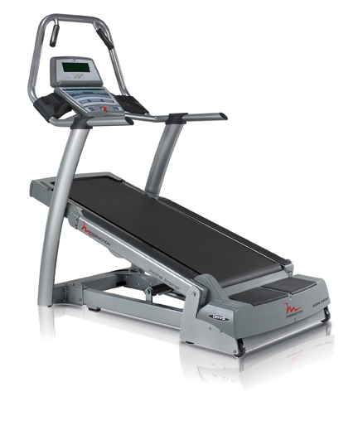
上斜式跑步机
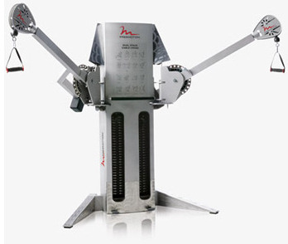
绳索大飞鸟
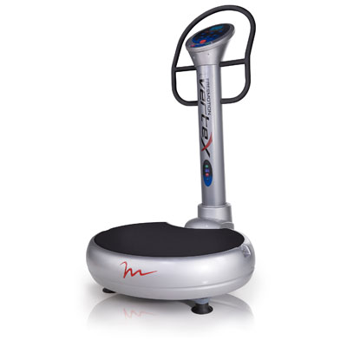
频率振动仪
MC2是国际健身器材设计师根据科学的健身理念，将耐力、力量、柔韧性三者完美结合在一起的健身套件。其中，蕴含的健身理念也是美国爱康Freemotion自由行品牌2012年全球主推的健身概念，套件采用了自由行品牌最具特色的三款产品：上斜式跑步机，绳索大飞鸟和频率振动仪，这三款产品是爱康公司率先研发而又申请注册的产品，其他厂商无法模仿，将成为健身领域独有的领先产品。目前，MC2三件套已经成为上海体育局社区百姓健身房官方指定配套产品。实际上，MC2三件套成本低、占地少、健身用时短，非常适合目前流行的私教工作室以及中小型健身房。设备初期投资较少，而且是国际大品牌，设备质量好功能多，课程投资回报率高。都市高端人群，健身需求强烈但没有太多时间，MC2三件套每次训练只需30分钟，恰恰满足了都市人群生活节奏快而又十分需要健身的需求。

力量器材
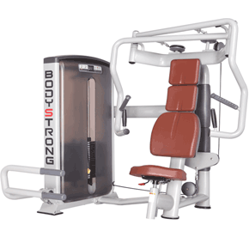
产品管材平椭圆管和正椭圆管相结合，使得产品稳重中更显灵秀。
产品运动轨迹借鉴国外先进设计理念，根据人体工程学和中国人特点，更加符合国人群的健身需求。
配重采用纯钢配重片，提升产品耐久度。
拥有训练计数功能和记录训练时间功能，使运动更加科学化，人性化。
采用一次成型模具，制成的全封闭型PVC护板，使运动更加安全，并从整体上提高产品美观度，彰显高品质。
采用双轨分动式运动设计，可以进行单臂运动，突出运动的细节化和产品的人性化
采用铁滑轮提高设备耐久度和运动顺畅度。
手柄采用高强度TPV材料，永不破损，提高产品耐久度。

商用健身车
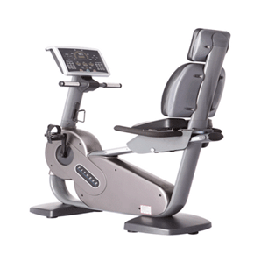
1.智能型显示视窗：LED动态数码显示，随时显示运动阻力水平、功率及运行时间等。有助于您时时监控自身运动状态。
2.人性化设计。针对不同的使用人群，机器自带若干固定程序及用户自定义程序。
3.采用先进的电磁阻力调节系统
4.手握式心率检测，随时检测自身的心率值。
5.配置进口的自发电电机，无需外接电源。更安全、可靠、节能、环保
6.使用平衡配重脚踏，使用者运动更加舒适,并确保安全
7.采用加强型车架主体，更加坚固、稳定、优美。
8.调节方便的滑动式座椅，可以满足不同人体的运动需求
9.运行中关键的运行部位均采用进口配件，使运行更加顺畅，使用更加持久
传动方式: 多契带传送
商用椭圆机
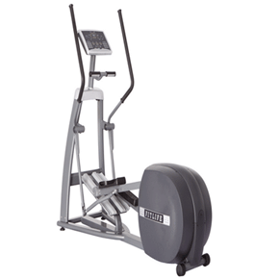
智能显示视窗：LED动态数码显示，随时显示运动状态，有助于您时时监控自身锻炼状况。
采用先进的电磁阻力调节系统。
手握式心率检测，随时检测自身的心率值，同时自行调节机器阻力水平。
配置进口的自发电电动机，更加安全，可靠，节能，环保。
使用平衡配重踏板，让使用者运动更加舒适，并确保安全。
运行中关键的运行部位均采用进口配件，使运行更加顺畅，使用更加持久。
表盘设计具有延时功能，运动停止后，表盘延时显示运动状态和运动效果。
采用独创爬坡式设计，兼容楼梯机功能。
动感单车
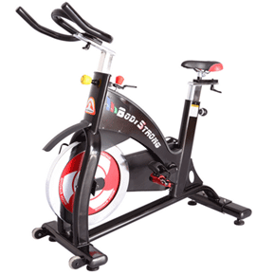
车架采用人体工学设计，座垫使用者可前后、上下自行调节
扶手可上下自行调节
车架配有水壶架
可调式脚套，感觉更到位
采用进口加粗中轴，和高强度大脚踏，降低故障率延长使用寿命
链条转动，双向运转，自行选择
整车自重66kg，采用重量为25kg的飞轮，保证运动的稳定性
前移动轮设计，使单车移动方便快捷
全钢刹车，采用下压式刹车设计，延长刹车系统使用寿命
独有防护罩设计，防止飞轮被汗水腐蚀
双层车把设计，稳固性更高，且不易腐蚀生锈
整车采用流线型设计，使产品外观更加流畅美观
健身器材的日常维护与保养
一 使用注意事项
1. 熟悉功能、掌握特点
2. 注意使用期限和保养维护方法
3. 掌握一般构造和主要功能容易出现的问题
4. 注意存留零件的备用件
二 保养方法
1. 日常保养法
① 检查健身器材的操纵机构、传统系统、变速机构及安全防护，保险装置是否灵敏可靠
② 检查健身器材轴承部位的润滑情况，定时、定点加定质、定量的润滑油
③ 检查健身器材容易松动、脱离、断裂的部位是否正常
④ 检查健身器材的腐蚀、砸损、拉动、断裂、漏油、漏气、漏电等情况
⑤ 检查健身器材的配置附件和修理工具是否齐全
2. 周日保养法 每周进行一次或大型器材连续运转500小时后保养一次，一般需停机8小时
① 清洁部分零件
② 调整某些配合间隙
③ 清除表面的锈斑、油斑、检查调整润滑油路
④ 清扫电器箱、电动机、电器设置和传统设置
⑤ 清洗附件
3. 年度保养法 每年进行一次全面保养或大型健身器材累计运转2500个小时后保养并停机32小时
① 对部分器材解体检查
② 对各种转动箱或转动系统、液压箱、冷却箱、清洗换油
③ 修复和更换损件
④ 检查电器箱、电动机、整修线路
⑤ 检查、调整、恢复精度和校正水平
三 保养制度
1. 以健身器材说明书和实用手册为依据，建立每台器材的维护保养要求
2. 落实每月、每周、每年的保养要求
3. 制定日、周、年的保养计划
4. 详细记录每次保养情况
5. 核算检修所用工时和费用
四 健身器材的点检制度
这是一种先进的健身器材的维护管理方法，是应用全面质量管理理论关于质量管理点的基本思想，对影响健身器材正常运转的一些关键部位进行经常性检查和重点控制的方法 点检的目的是为了及时掌握，故障、隐患并及时消除，从而提高健身器材的完好率和利用率，提高健身器材的维修工作质量和节省各种费用，提高总体效益
- 点检方法和作用
① 使维修工作减少了盲目性和被动性，提高针对性和主动性
② 点检了各个项目明确并且定量化，保证维修工作质量
③ 制定严格的点检路线，使用规范化点检表，便于实行点检考核，增强责任感，提高工作效率
④ 采用点检记录卡，积累原始信息，充实与完美其技术档案
- 点检的分类方法
①日常点检 每日进行，主要通过感官检查运行中的部位的磨损、声响、振动、温度、动位等
②定期点检 有一周、半月、一月、数月不等，主要使凭感官并使用专用检测仪表工具对重点健身器材：劣化程度和性能状况进行检查
③专项点检
使用专用仪器工具有针对性地对器材某特点项目在运行过程中进行检测
- 点检步骤
- 确定检查点和点检路线
- 确定检查点：点检项目和标准
- 确定点检的方法
- 确定点检周期
⑤ 制作点检卡
⑥ 落实点检责任制
⑦ 实施点检培训工作
⑧ 建立和利用点检资料档案
⑨ 检点工作的检查和考核

健身器材的修理
一 磨损规律
有形磨损（实体磨损）：反映健身器材使用价值降低和原始价值部分损失
无形磨损（精神磨损）：由于科技进步而不断出现性能更完善和更效率的健身器材，使原有健身器材的价值降低或贬值
有形磨损的局部补偿使修理，无形磨损的局部补偿是现代化改装，两种磨损的完全补偿则是更新
二 修理方法
1. 强制修理法
2. 部件修理法
3. 部分修理法
4. 项目修理法
5. 同步修习法
三 常用修理工具
1. 钳台
2. 台虎钳
3. 砂轮机
4. 台钻
5. 手电钻
6. 改锥：十字口和一字口
7. 钳子：鲤鱼钳、钢丝钳
8. 扳手：梅花扳手、开口扳手、套餐扳手、活动扳手
9. 手锤：铁制、木制、铜制、橡胶
10. 手锯
11. 锉刀：平锉、圆锉、三角锉
四 常用量具
1. 钢板尺：150 mm,300mm,500mm,1000mm
2. 游标卡尺
3. 厚薄规
五 常用油料
1. 汽油
2. 轻柴油
3. 润滑油
4. 齿轮油
健身器材和设施的规范管理
一 健身房管理和维护人员的规范仪管理
1. 加强培训 了解掌握健身器材的原理、结构、性能、使用、维护、维修、技术安全等方面的理论和实践
2. 进行考核 合格的持证上岗
3. 加强职业道德教育
二 健身房接待服务人员的规范化管理
1. 加强培训 健身器材的结构性能，操作和维护一般知识，健身器材的使用方法和注意事项，示范操作的动作和礼节规范
2. 合格持证上岗，并定期考核检查
3. 制定有关健身器材的清洁、维护和维修程序职责，并要求服务人员严格按职责程序工作
三 健身房健身器材使用的规章制度
1. 健身器材运行操作规程的内容
① 运行前的准备工作
② 开 停机的操作程序和安全注意事项
③ 健身器材的重要技术指标（重量、压力、阻力、电流、电压、温度、油压、水位等）和极限范围
④ 防止出现事故的措施和紧急情况的处理方法
⑤ 常见故障及其处理方法
2.健身器材维护规程的内容
① 调整日章保养的内容、次数和标准
② 每班巡检的关键部位
③ 巡检发现异常情况的处理方法
3. 健身器材操作人员的岗位责任制
① 有岗位的工种名称和上岗资格
② 有岗位的职责范围和处理问题的权利范围
③ 有岗位的考核标准和考核办法
④ 有岗位的应知应变
4. 健身器材运行的交接班制度
① 交接班时间
② 交接班记录的合格要求和责任界限
③ 交接班应移交清楚的工具附件
四 健身房健身器材管理的基本规范示范
1. 操作使用人员要做到“三好”
① 管好：管理好健身器材以及健身器材附件、仪器仪表、安全防护装置
② 用好：严格执行操作规范，保持操作器材的灵敏可靠
③ 养好：做好健身器材的日常保养和定期保养
2. 操作使用人员要做到“四令”
① 会使用：熟悉健身器材的原理、结构、性能、使用范围
② 会保养：保持清洁、精心保养、发现异常及时处理
③ 会检查：熟悉检查项目内容，随时观察有无异常
④ 会排除故障：用正确判断故障征兆和原因，掌握故障排除方法
3. 服务人员（含健身指导员）要做到令“两介绍”
① 介绍健身器材的使用方法并给予示范
② 介绍使用健身器材的安全注意事项并交代询问和联系方式
4. 示范与操作要遵循“五项纪律”
① 持证上岗操作健身器材
② 保持器材整洁 精心保养
③ 严格履行交接班制度和操作规程
④ 健身器材的附件工具齐全无损
⑤ 随时紧密健身器材的运行情况
五 消费者损坏遗失公场的赔偿制度
1. 如果损坏公物是完整全新的，要求按全价赔偿
2. 如果损坏的公物经修理后尚能使用，且不影响整体美观可赔偿修理费
3. 如果损坏的公物虽能修复使用，但影响整体美观和修复价值者，应赔偿修理费并加财产减值部分费用
4. 如果损坏的公物不能再修复使用，尚有残值者可按现价减去残值赔偿，为残值归赔偿者所有时，则按现值全价计算赔偿费
六 健身房员工损坏、遗失公物的赔偿制度
1. 不是因公活动使对方损失，全部赔偿
2. 因违反劳动纪律或操作规程损坏公物，应全赔偿或部分赔偿，导致严重事故，追求刑事责任
3. 财产损失后，隐瞒不好，嫁祸于人或任意损坏应全部赔偿，情节严重的给予一定的行政处分
健身房健身器材和设施的安全保卫
一 安全守则
1. 严格遵守健身房企业各项安全制度，安全操作规程，正确使用各种防护用品和防护用具
2. 熟知本部门，本岗位的安全状况，认真贯彻执行“谁主管，谁负责”谁在岗谁负责，谁示范操作谁负责的安全岗位责任制
3. 严禁随意乱丢烟头
4. 严禁私自动用，安装各种电器设备和乱拧电线
5. 严禁将剧毒物品，易燃易爆物品带入健身房企业
6. 不能将大量现金和贵重物品带入健身房内
7. 未经批准，员工不得在健身房内和员工宿舍留宿他人
8. 不能擅自动用和挪动各种消防设施、设备、器械工具
9. 严格遵守国家的各项法律、法规、法令条例
10.发现违法行为及时报告相关部门
二防火安全措施
1. 开展宣传教育
2. 健全防失制度
3. 经常进行防火安全检查
4. 健全消防知识 ① 灭火方法 冷却灭火法、隔离灭火法、窒息灭火法、抑制灭火法 ② 正确使用灭火器 水、干粉、卤族灭火器（1211高效能灭火器）
三．日常费用
１、用电，约100度／天，3500-4000元／月
2、教练10人（包含5名健美操教练），健身运动属于一种巡视性服务，所以教练一定到位，最好有国家颁发的资格审查证书。而且这些教练应是体育院校教师，经过专业训练。专职兼职不限，每月工资共计3万元左右。
3、管理人员2人及服务生5人，工资每人2000元／月（管理人员），1200元/月（服务生）共计：15000元/月
四、器材折旧
一般５年一更新，对于大家经常使用的个别器材，一年就有可能淘汰。有的设备售后保养服务器材可延长使用2-3年。设备的维修和设施的保养对经营者很重要。90％以上的俱乐部给予这个方面的充分肯定。维修费是一项可变开销，维修费的支出平均保持在5*－15*（保修期自然损坏状态下）。器械在平时的使用过程中应以专业保养为主，这样，可以使费用支出保持较低水准。
5.3会员预测
据估计，综合性体育运动俱乐部每100平方米可接29名会员我们180健身俱乐部拥有750平方米，将具有接纳217名会员的能力。 据调查表明，一个新建的健身设施一般需要6至24个月收满会员，我们采取了比较保守的估计，预计需24个月收满。根据网上所作的市场调查，估计预售会员资格可达总会员的2/3。根据预测，在考虑了约30%的会员退会率的情况下，四年内仍会有平均20%的年增长率,四年后预计将按3～5％的速度增长。因此我们预计健身俱乐部的会员情况如下：

 | 上一年会员数 | 会员净增加 | 总会员数
第一年 | 194 | 39 | 233
第二年 | 233 | 47 | 279
第三年 | 279 | 56 | 335
第四年 | 335 | 67 | 402
第五年 | 402 | 80 | 483
会员费的制定 ：根据全国健身行业的价格数据及我们的市场调查，健身俱乐部的收费选择了下列价格：
健美操： 20元/人、月 （学生）
健 身： 30元/人、月 （学生）
我们总投资建筑、设备费用30万元左右。
 | 第一年 | 第二年 | 第三年 | 第四年 | 第五年
收入
会费（25/r） | 5280 | 6984 | 8381 | 10057 | 12086
滑冰场 | 80,000 | 96,050 | 115,200 | 138,240 | 142,287
体操房 | 114000 | 136800 | 164160 | 196992 | 202901.5
羽毛球场 | 32000 | 38400 | 46080 | 55296 | 66355
乒乓球场 | 24000 | 28800 | 34560 | 41472 | 42716
健身室 | 128000 | 153600 | 184320 | 221184 | 227819.5
其他 | 127500 | 135000 | 140000 | 170000 | 200000
总收入 | 514562.5 | 602187.5 | 700620 | 842734 | 902516.5
直接花费
羽毛球场 | 7500 | 250 | 250 | 250 | 250
滑冰场 | 20500 | 250 | 250 | 250 | 250
乒乓球场 | 12500 | 500 | 500 | 500 | 500
健身室 | 30000 | 500 | 750 | 750 | 750
浴室 | 10000 | 250 | 250 | 250 | 250
其他 | 20000 | 20000 | 6300 | 6500 | 7000
总直接花费 | 100500 | 21750 | 8300 | 8500 | 9000
非直接花费
修理费 | 5000 | 6000 | 6500 | 7000 | 7500
水电费 | 17000 | 17500 | 18000 | 18000 | 18000
其他 | 10000 | 10500 | 12500 | 14000 | 15000
人员工资福利 | 100000 | 102500 | 110000 | 120000 | 140000
总非直接花费 | 132000 | 136500 | 142000 | 159000 | 180500
净收入 | 414062.5 | 580437.5 | 692320 | 834234 | 893516.5
上表是在俱乐部的规模未扩展的情况下的计算的，其中我们的娱乐休闲服务区按不盈利计算。
资金构成：1、个人投资者（包括学校） 60% 2、银行贷款。 40%
资本构成：1、俱乐部 （无形资产） 15% 2 、风险投资者 85%
利润分配：1、用于俱乐部发展的需要 2、提取风险基金用于应急 3、资本构成利润分配
扩大规模时资金筹集：1、利润再投资 2、风险投资商 3、银行贷款
根据以上数据，我们粗略的计算出前五年的现金流量表，利润及利润

分配表如下所示：
预计利润表及利润分配表
编制单位：180健身俱乐部 |  |  |  |  |  | 单位：万元
项 目 | 行次 | 第一年 | 第二年 | 第三年 | 第四年 | 第五年
一、主营业务收入 | 1
其中： (1) 会费 | 2 | 0.528 | 0.6984 | 0.8381 | 1.0057 | 1.2086
(2)旱冰场 | 3 | 8 | 9.605 | 11.52 | 13.824 | 14.2287
(3)体操房 | 4 | 11.4 | 13.68 | 16.416 | 19.6992 | 20.29015
(4) 羽毛球场 | 5 | 3.2 | 3.84 | 4.608 | 5.5296 | 6.6355
(5) 乒乓球室 | 6 | 2.4 | 2.88 | 3.456 | 4.1472 | 4.2716
(6) 健身室 | 7 | 12.8 | 15.36 | 18.432 | 22.1184 | 22.78195
二、主营业务成本 | 8
其中：（1）主营业务成本 | 9 | 23.25 | 15.825 | 15.03 | 16.75 | 18.95
（2）热力销售成本 | 10
（3）非电产品销售成本 | 11
减：主营业务税金及附加 | 12
加：代购代销收入 | 13
其他 | 14
三、主营业务利润 | 15 | 15.078 | 30.2384 | 40.2401 | 49.5741 | 50.4665
加：其他业务利润 | 16 | 12.75 | 13.5 | 14 | 17 | 20
减：营业费用 | 17 | 3.00 | 3.65 | 2.46 | 2.90 | 3.30
管理费用 | 18 | 1.61 | 1.61 | 1.61 | 1.61 | 1.61
财务费用 | 19 | 1.21 | 1.21 | 1.21 | 1.21 | 1.21
其他 | 20
四、营业利润 | 21
加：投资收益 | 22
补贴收入 | 23
营业外收入 | 24
其他 | 25
减：营业外支出 | 26
其他 | 27
加：以前年度损益调整 | 28
五、利润总额（亏损总额以“-”号填列） | 29 | 22.008 | 37.2684 | 48.9601 | 60.8541 | 64.3465
减：所得税 | 30 | 5.502 | 9.3171 | 12.24003 | 15.21353 | 16.08663
少数股东损益 | 31
加：未确认的投资损失（正数填列） | 32
六、净利润 | 33 | 16.506 | 27.9513 | 36.72008 | 45.64058 | 48.25988
加：年初未分配利润 | 34 |  | 14.1 | 20.3 | 30.5 | 32.23
盈余公积补亏 | 35
其他调整因素 | 36
七、当年可供分配利润 | 37 | 16.506 | 42.0513 | 57.02008 | 76.140575 | 80.48988
其中：提取法定盈余公积 | 38
提取法定公益金 | 39
提取金融机构准备金 | 40
八、可供投资者分配的利润 | 41
减：对外分配利润 | 42 | 4.232 | 7.89 | 12.4 | 15.9 | 19.8
提取任意盈余公积 | 43 | 1.56 | 3.4 | 4.3 | 4.6 | 5.3
其他 | 44
九、未分配利润 | 45 | 10.714 | 16.6613 | 20.02008 | 25.14058 | 23.15988
预计现金流量表
预计现金流量表

编制单位：180健身俱乐部 |  |  |  |  | 单位： | 万元
项 目 | 行次 | 第一年 | 第二年 | 第三年 | 第四年 | 第五年
一、经营活动产生的现金流量： | 1
销售商品、提供劳务收到的现金 | 2 | 15.078 | 30.2384 | 40.2401 | 49.5741 | 50.4665
收到的税费返还 | 3
收到的上下级往来现金 | 4
收到的其他与经营活动有关的现金 | 5 | 12.75 | 13.5 | 14 | 17 | 20
现金流入小计 | 6 | 27.828 | 43.7384 | 54.2401 | 66.5741 | 70.4665
购买商品、接受劳务支付的现金 | 7
支付给职工以及为职工支付的现金 | 8 | 10 | 10.25 | 11 | 12 | 14
支付的各项税费 | 9 | 5.502 | 9.3171 | 12.2400 | 15.2135 | 16.0866
支付的上下级往来现金 | 10
支付的其他与经营活动有关的现金 | 11 | 2.3 | 3.1 | 2.8 | 3.5 | 4.90
现金流出小计 | 12 | 17.802 | 22.6671 | 26.04003 | 30.713525 | 34.98663
经营活动产生的现金流量净额 | 13 | 10.03 | 21.07 | 28.20 | 35.8675 | 35.48
二、投资活动产生的现金流量： | 14
收回投资所收到的现金 | 15
取得投资收益所收到的现金 | 16
处置固定资产、无形资产和其他长期资产所收回的现金净额 | 17
收到的其他与投资活动有关的现金 | 18
现金流入小计 | 19
购建固定资产、无形资产和其他长期资产所支付的现金 | 20 | 16.10
投资所支付的现金 | 21
支付的其他与投资活动有关的现金 | 22
现金流出小计 | 23 | 16.10
投资活动产生的现金流量净额 | 24 | -16.10
三、筹资活动产生的现金流量： | 25
吸收投资所收到的现金 | 26 | 18.00
借款所收到的现金 | 27 | 12.00
收到的其他与筹资活动有关的现金 | 28
现金流入小计 | 29 | 30.00
偿还债务所支付的现金 | 30 |  | 3.00 | 3.00 | 3.00 | 3.00
分配股利、利润或偿付利息所支付的现金 | 31 | 1.21 | 1.21 | 1.21 | 1.21 | 1.21
支付的其他与筹资活动有关的现金 | 32
现金流出小计 | 33 | 1.21 | 4.21 | 4.21 | 4.21 | 4.21
筹资活动产生的现金流量净额 | 34 | 28.78 | -4.21 | -4.21 | -4.21 | -4.21
四、汇率变动对现金的影响 | 35
五、现金及现金等价物净增加额 | 36 | 22.71 | 16.86 | 23.99 | 31.65 | 31.26

由上表我们可以计算出：投资回收期：30/22.71=1.321所以，俱乐部只要按照我们预期的计划运作，近两年便可收回成本，开始盈利。
5.4资本退出：
本俱乐部充分考虑投资者利益及经营风险，在资本退出上有多种方案可供选择。我俱乐部采取学校投资、贷款、个人投资商三种融资方式。
针对学校投资：
从顺应体育改革的浪潮，响应国家全民健身和提高师生的身体素质来讲，学校这笔资金是必投的，本身也就无意味破产一说。无论从提高师生身体综合素质、改善我们学校体育硬件设施和服务，还是从提高我们学校的知名度和推动体育改革来讲，学校的投资百利而无一害。况且这又能为学校增加收入。
针对个人投资商：
采取俱乐部回购和转让两种方式。我俱乐部可与投资者签订协议，约定在未来一段时期后，由俱乐部购回投资者注入的投资所形成的股权，或者不约定协议，而是在俱乐部发展的一定阶段后，由双方协商回购。这种方式能保障投资者的最低投资成本，降低投资风险，同时由于我俱乐部的高成长性，也可以带来可观的收益，这一方案是近来交流性的资本退出方式。
由于俱乐部良好的发展前景会吸引更多的个人投资者，因此可以转让给个人投资者或学校，另外，我们在利润分配中提取了一部分风险基金用于应急。
破产清算：
尽管我俱乐部由众多的有利条件，我们也有信心将它发展壮大下去，但也不排除有万一失败的可能，因此，我俱乐部草创的初期早已全面考虑好了投资者在各种情况下的资本退出方案，保证将投资的风险降到最低，努力扩大投资收益，确保你的利益。
6.风险分析与对策
6.1风险分析
技术风险
（1）大学生自主创业，经验、资金不充足。
（2）刚开始知名度较低
（3）经过一段时间锻炼后学生的热情减退
（4）人数太多时，无法充分满足每位学生的健身需要
内部风险
（1）财务风险
健身俱乐部的财务风险是健身俱乐部在各种财务活动中，由于各种难以预料和控制的因素存在，使其财务收益与预期收益有所差异的不确定性。健身俱乐部的财务风险排在各类风险之首，说明作为企业健身俱乐部，必须对财务风险加以高度重视。财务风险包括外因财务风险和内因财务风险。外因财务风险主要包括投资风险、资金回报风险、债务风险、税务风险、现金流量风险和连带财务风险；内因财务风险主要包括财务决策风险、财务预测风险、财务控制风险和财务管理组织设置风险。其中，投资风险、资金回收风险、财务决策风险、财务缺乏控制风险、财务舞弊风险和财务管理组织设置最应该收到重视。
（2）人员风险
人员风险是健身俱乐部员工在工作过程中或者是会员在享受健身服务过程中，对健身俱乐部产生损害的可能性。健身俱乐部的人员风险主要包括员工风险和会员风险，员工风险主要包括决策者风险、执行者风险、员工伤害风险、员工道德风险、员工能力风险、人才流失风险、员工不作为风险和员工员工薪酬管理风险；会员风险主要包括会员流失风险、会员伤害风险和会员投诉风险等。其中，决策者风险、执行者风险、员工流失风险、会员流失风险和会员意外伤害风险最受健身俱乐部管理者主要重视。
（3）硬件风险
健身俱乐部硬件风险是俱乐部在对自身硬件服务设施的选择与采购、扩展与升级、更新与维护过程中，由于各种难以预料和控制因素的存在，而使其遭受经营损失的可能性。健身俱乐部的硬件风险主要包括健身场馆扩展风险、场馆维护与更新风险、健身场馆选址风险、健身场馆组包风险和健身环境风险。其中，健身场馆选址风险、健身环境安全风险和健身器材使用风险最受管理者重视。
3.市场风险
健身俱乐部市场风险是俱乐部在市场竞争和市场环境变化过程中，由于各种难以预料和控制的因素存在而使其遭受损失的可能性。俱乐部的市场风险包括一般市场风险和特殊市场风险。一般市场风险包括市场人才竞争风险、市场份额竞争风险、信誉风险、并购风险、消费者风险、潜在竞争者风险和供应商风险；特殊市场风险包括自然因素风险、政治因素风险、经济因素风险和政策法规风险。其中，市场人才竞争风险、市场份额竞争风险、信誉风险、并购风险、经济因素风险最受俱乐部管理者的重视。
4.营销风险
健身俱乐部的营销风险是指健身俱乐部在从事营销活动中，由于各种事先无法预料的不确定因素所带来的影响，导致其营销活动受阻、失败或达不到预期的营销目标的可能性。健身俱乐部的营销风险包括产品风险、价格风险、连锁风险和促销风险。产品风险包括健身产品与技术替代风险、健身服务设计风险、健身服务市场定位风险、健身服务质量风险、健身服务入市时机风险、健身服务品牌商标风险；价格风险包括会员定价风险；连锁风险包括俱乐部加盟连锁风险；促销风险包括促销宣传风险、促销定价风险、促销活动安全风险、促销经济效益风险和促销社会效益风险。其中，健身产品与技术替代风险、健身服务市场定位风险、健身服务质量风险、会员卡定价风险、促销定价风险最受俱乐部管理者的重视。
6.2对策
一．抓住大学生群体
（1）用更加完善的锻炼模式吸引学生
（2）赞助各大高校的社团活动，联合举办活动，运用网络、传单、设点等方式宣传来提高知名度。
（3）多举办户外拓展活动吸引学生
（4）在等候锻炼的时候，组织等候的学生进行桌游、台球等游戏打发等候时间。
  - 树立现代的营销观念
健身俱乐部实现运营的目标是要确定目标市场的需求，满足社会人群所要得到的东西，要以满足健身会员需求为出发点。同时，要经常了解会员的不满意以改进自己的营销水平，处理好健身俱乐部的盈利与顾客服务之间的关系。
（1）加大对健身俱乐部的人员培训，完善健身服务体系，提高其自身的信誉度
提高俱乐部的信誉度，一方面要提高健身俱乐部状况的透明度和服务质量的可信度，建立完善的俱乐部服务系统；另一方面要提高管理者和健身教练的道德素质，避免发生卷款逃匿、服务不周等不良行为的发生，在社会上树立良好俱乐部形象，提高俱乐部的声誉。
（2）加强硬件设施的建设的防范
要不断更新和定期维护各种配套器材设施，保障器材设备的安全性，提高健身教练对健身会员器材使用的正确指导，避免出现不要的损失。因此，在保障健身人员在活动中安全的问题的同时，提高健身教练素质，做到优质服务。
7.企业的愿景
俱乐部发展战略：俱乐部期初定位在高校市场，待发展稳定壮大后，调整战略面向国内其他高校市场和具备中低层消费档次的社会市场。在经营健美操、球类（羽毛球、乒乓球）、健美保健等项目上立足自己的优势，发展特色服务（注重人文关怀），运用独特的经营理念、策略和管理方法，形成我们独特的俱乐部文化，打造酷睿健身俱乐部这个品牌，在南通市高校及大中型企业市场上，吸引更多的学生、教职工和企业员工加入到我们俱乐部中，寻求与知名公司的长期合作。
发展战略规划：
前三年，我们将组织各高等院校进行健美操等大型汇演和比赛。打造健身明星、健美明星等，利用媒体等各种手段提高我们的影响力，成立培训班，举办健身专题讲座等。
4-5年，我们将联合周边大型俱乐部举办大学生健身比赛（此时我们已投资合适的高校或大中型企业），加强与媒体的沟通与合作，策划一套独特的健身节目，吸引更多的赞助商和投资商。并在凤阳开 3-5家连锁店
6-10年，加强与国家体委、健身协会及国内同行的双向交流与合作，并准备与国际同行业进行交流与合作。酷睿健身俱乐部模式成熟后，走出凤阳，向其它城市大学城拓展，力争在五年内开10家连锁店。
总之，我们将充分利用我们的公关部和推销部塑造我们的品牌，扩大 我们的影响力，吸引更多的学校、更多的学生、教职工和企业员工和投资商加入我们的俱乐部。

附录：
健身市场调查问卷
尊敬的同学：
您好，我是阳光康迪健身俱乐部的市场调研员，我们正在做一项有关健身问题的调查。下面有几个问题，请您在百忙之中协助填写。
调查需要耽搁您一些时间，请您谅解。谢谢您的支持与合作！
填写要求：
1）、请您在所选答案前的字母上划“√”
2）、对只选一个答案的问题只能划一个“√”，对选多个答案的问题，请在您认为合适的答案上划“√”。
调查问卷
- 您喜欢健身运动吗？
A不喜欢 (终止访问) B.喜欢（继续访问） C.无所谓 D.非常喜欢
- 您的性别
A.男 B.女
- 您喜欢哪些健身运动？
A.健美操 B.健身房式健身 C. 羽毛球 D.乒乓球 E.旱冰 F.其他
- 您是否想投资健身运动？
A、不想 B.想 C非常想 D.看情况
- 您想投资哪些健身运动？
A.健美操 B.健身房式健身 C. 羽毛球 D.乒乓球 E.旱冰 F.其他
- 您喜欢或羡慕那些身材苗条的女生（或健壮、肌肉发达的男生）吗
A.是 B.不是 C.无所谓
- 您愿意通过健身运动使自己变得更加健康、苗条或健壮吗？
A.愿意 B.非常愿意 C.无所谓
- 您喜欢现在的体育上课方式吗？
A.喜欢 B.不喜欢 C.无所谓
9、您认为现在的体育锻炼的时间充足吗？
A.充足 B.不够 C.远远不够 D.无所谓
10、您想使现在的体育上课转变成健身运动的形式吗
A.想 B.不想 C.无所谓
11、您现在每月的支出是多少？
A.200-300元 B.300-400元 C.400-500元 D.500元以上
12、如果您想投资健身运动，打算每月投资多少？
A.20元以下 B.20-40元 C.40-60元 D.60元以上
13、您曾制定过一份健身计划吗？
A.没有 B.制定过
- 如果在学校里开办健身俱乐部您支持吗
A.不支持 B.支持 C.非常支持
- 如果学校里开办健身俱乐部，你打算每月去几次？
A.5次以下 B.5-10次 C.10-15次 D.15次以上
- 您打算每次花费：
A.1-2元 B.2-3元 C.3-4元 D.4元以上
- 一般情况下您选择什么时间去健身?
A.上午 B.下午 C.晚上 D.周末
- 每次健身您希望花多长时间？
A.0.5-1小时 B.1-2小时 C.2-3小时 D.3小时以上
19、您能坚持喜欢的健身运动吗？
A.能 B.不一定 C.看情况
- 您希望健身俱乐部提供哪些服务？
A.优秀教练亲身指导 B.舒适的健身、休闲环境 C.先进的训练设施,领先时尚的健身运动模式 D.专门为您个人订制的科学健身计划 E.专属的会员资格和令人惊喜的价格
- 您参加健身运动的目标:：
A.追求健康 B.拥有苗条的身材或健壮的体格 C.希望得到精神上的满足和享受运动带来的乐趣 D.其他
- 您对现在的大学生活有什么看法？
A.无聊空虚 B.漫无目的 C..死板 D其他积极的态度
- 您对健身俱乐部的发展有什么建议或意见：

